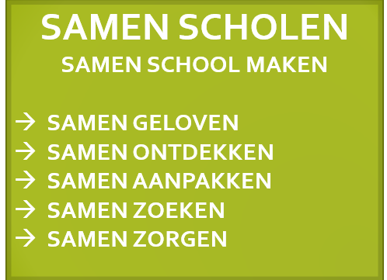
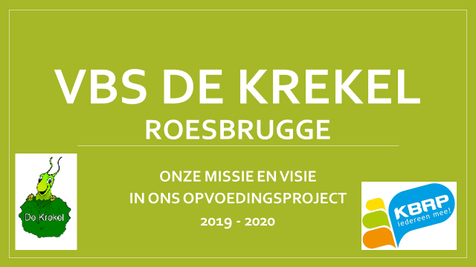
Beste ouders, kinderen en vrienden van De Krekel,
In dit visiekrantje geven we een duidelijk beeld van wat we op De Krekel belangrijk vinden, en waar we met je kind(eren) willen naar streven.
Graag wandel ik met jullie in 8 stappen doorheen dit visiekrantje.
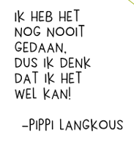
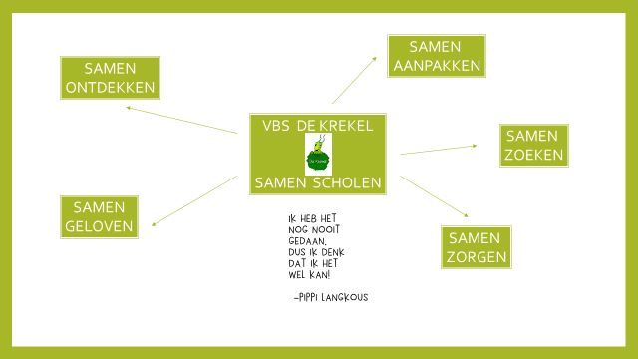
1 De 5 groene blokken vinden we waardevol. Steeds houden we ook de quote van Pippi Langkous in ons achterhoofd.

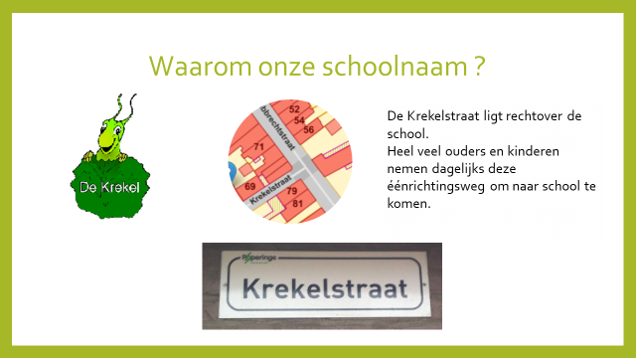
2
Waarom onze schoolnaam ‘VBS DE KREKEL’ ?

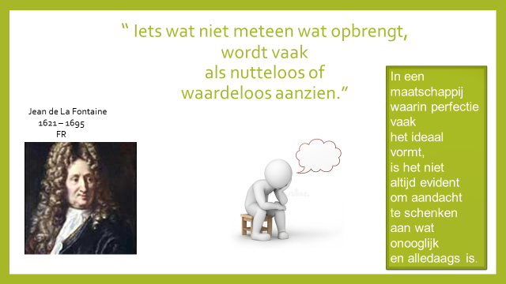
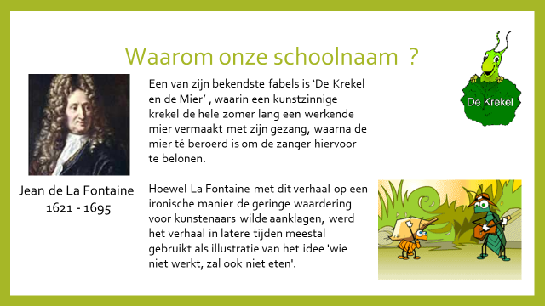
3
Op De Krekel leven zowel ‘mieren’ als ‘krekels’.
Met het team willen we zeker ook aandacht schenken aan wat onooglijk en alledaags is!
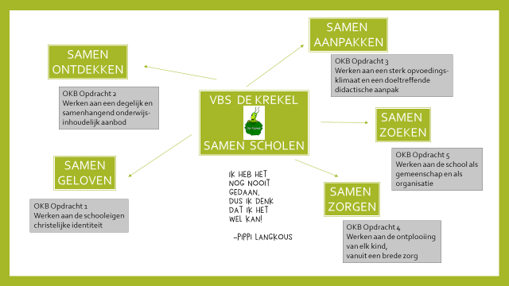
4
Als katholieke basisschool zetten we in op de 5 groene blokken. We vertalen die in 5 grijze blokken. (OKB = Opdrachten Katholieke Basisschool)
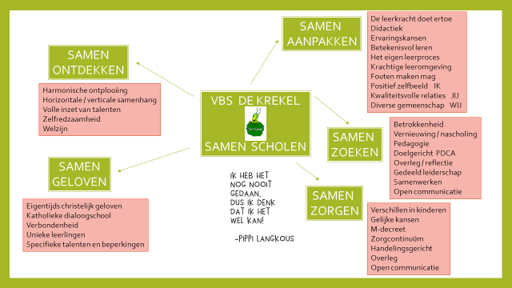
5 Om de 5 grijze blokken méér inhoud te geven, komen de roze blokken erbij. Die vertellen hoe we als team aan de slag gaan met de kinderen.

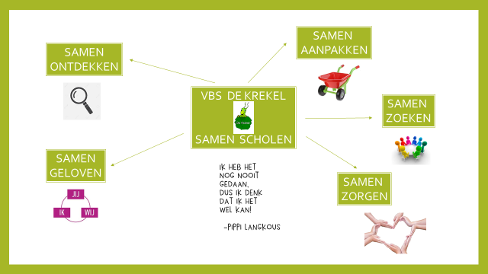
6
Voor de kinderen kozen we 5 herkenbare
pictogrammen, die aan de klasmuur terug te vinden zijn.

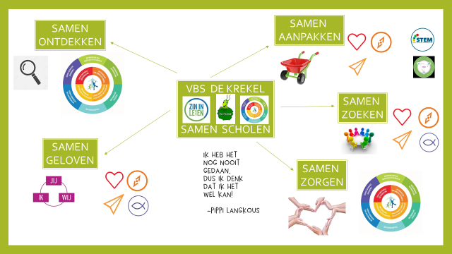
7
Met de symbolen uit de leerplan-cirkel ZILL zie je welke ontwikkelvelden we nastreven.

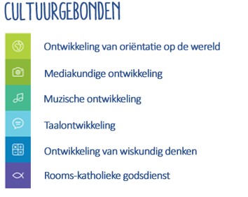
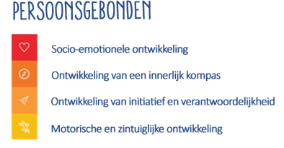

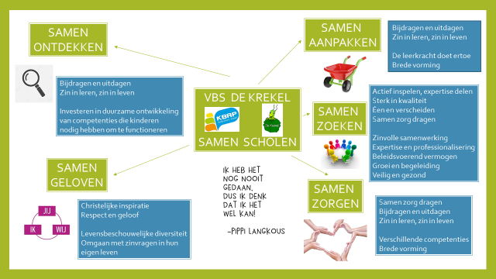
8 Met de blauwe hokjes leggen we de link met de visie van KBRP, onze scholengemeenschap.

